ODGOVORI:
- KOJA TRI PRIJATELJA SE SPOMINJU U PRIČI?

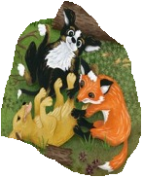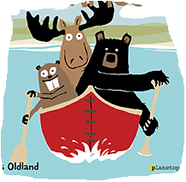

- ČIME SU SE TRI PRIJATELJA ODLUČILI PROVOZATI?

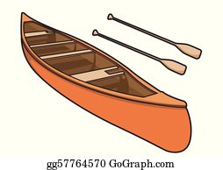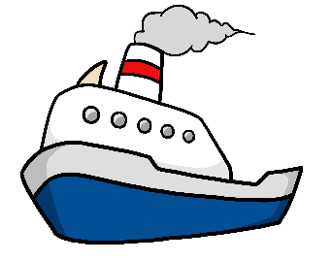

- DA LI SU SE ODMAH TRI PRIJATELJA DOGOVORILA TKO ĆE KORMILARITI (UPRAVLJATI BRODOM)?

DA NE

- GDJE SU VESLALI?

- PO RIJECI b) PO MORU C) PO JEZERU
